半年度报告 | 动力煤
 | 2014年6月30日星期一
关注四季度补库带来的反弹机会
研发中心
策略剖析
上半年动力煤市场寒气逼人，无论期货还是现货价格屡创新低。
根据动力煤上市以来的价格特点发现，在经济弱势背景下，动力煤价格和库存需求息息相关。 即去库存阶段，煤价下跌；补库存阶段，煤价上涨。动力煤上市以来的2013年四季度及2014年3月下旬开始的两次反弹都与补库相关。
目前产地库存、港口库存及电厂库存都处于一个较高水平，三季度更多面临的是一个去库存阶段，动力煤价格将继续弱势震荡，而在去库存完成后，在四季度冬储补库需求下，或将再次迎来年内较强的反弹。从历年动力煤的现货价格走势来看，四季度上涨的概率远远大于跌或平的次数也支撑这一观点。投资者可提前适当布局多单。

主要观点
1. 下半年宏观经济或好于上半年；
2. 下半年煤炭供给继续收缩；
3．下半年煤炭需求小幅改善；
4．三季度去库存煤价难有起色；
5．四季度补库存煤价或有难得反弹；
唐 晶
简介：经济学硕士，国都期货能源化工期货分析师。
010-84183069
tangjing@guodu.cc

第一部分：行情回顾
一、期货走势回顾
回顾2014年上半年动力煤走势，在产能过剩、宏观经济疲弱背景下，动力煤整体呈现出弱势特征，从动力煤指数来看，截至6月27日动力煤指数收于507.0，与2013年最后一个交易日收盘价563.2相比，跌幅为10%。具体来看，走势可以划分为三个阶段。
第一阶段（1月初-3月中旬），下跌期。这波下跌是从12月中旬开始的，从600元/吨一直跌到3月10日的496.8，在2月中旬有波小幅反弹，主要是一直持续增加的港口库存开始从800多万吨高位减少，然而神华集团在2月底出台3月煤价大幅度优惠政策，动力煤频频创新低，3月3日动力煤开盘跌停，3月4日继续跳水开盘， 3月10日创上市以来新低496.8元/吨。
第二阶段（3月下旬-4月底），反弹期。这个阶段动力煤从496.8低点一路反弹到543.4高点。主要受两个方面支撑，一是宏观经济面向好，工业品开始集体反弹，另一方面是4月大秦铁路检修导致的提前补库需求和运力不足使得港口库存持续下跌。这波反弹随着大秦铁路检修的结束也在4月底结束。
第三阶段（5月初-6月底），下跌期。动力煤弱势尽显，吞没了3月下旬开始的那波反弹。几乎一切关键因素都在引导期货煤价下跌。宏观经济一致看空，需求淡季，水电持续出力大幅挤压火电，港口库存持续回升到600万吨，海运费也在不断的回落。
整体来看，动力煤期货价格上半年呈现弱势走势，反弹也是阶段性。从动力煤期货走势发现，在产能过剩背景下，宏观经济及电厂的补库需求对动力煤价格影响最为关键。在补库需求下煤价会有阶段性反弹。
图表 1 ：CZCE动煤指数走势
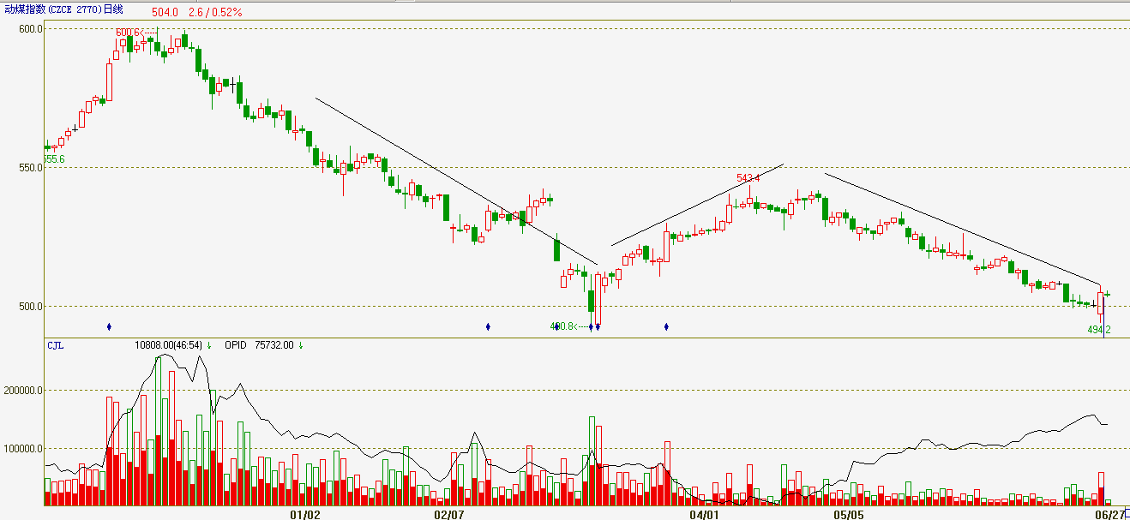
数据来源：文华财经、国都期货
二、现货价格回顾
2014年上半年，整个动力煤市场延续了2011年以来的弱势，寒意逼人。现货方面无论是市场风向标环渤海煤价还是主产地、中转地煤价都出现了较大幅度下滑。截至6月25日，环渤海5500大卡动力煤最新报价528元/吨，创2011年以来新低，年初累计下降103元/吨，降幅16.3%；截至6月27日，主产地大同5500大卡弱粘煤坑口含税价、内蒙古乌海5500大卡车板价分别为352.50元/吨、300元/吨，年初累计下跌57.5元/吨、10元/吨，降幅分别为14%、2.4%。而全国动力煤(5000<Q<6000)车板含税价显示价格下跌幅度更大，从2013年年底471元/吨持续下跌到6月27日的388元/吨，跌幅17.6%。
图表 2：环渤海动力煤价格（元/吨） 图表 3 ：秦皇岛港煤炭价格（元/吨）
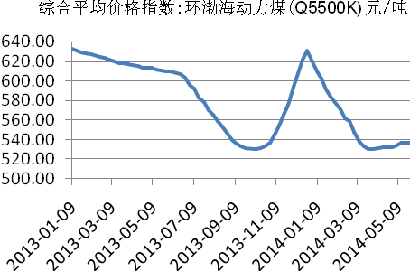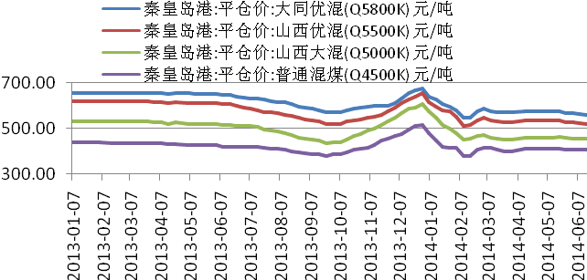
数据来源：国都期货 数据来源：国都期货
图表 4：主产地煤价走势
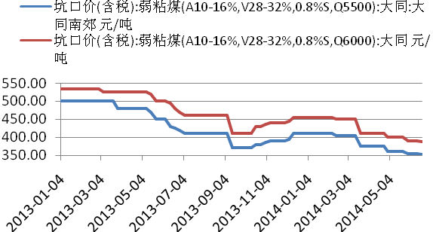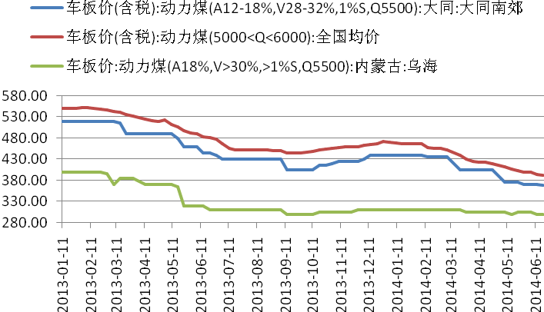
数据来源：国都期货
图表 5 ：广州港动力煤价格对比
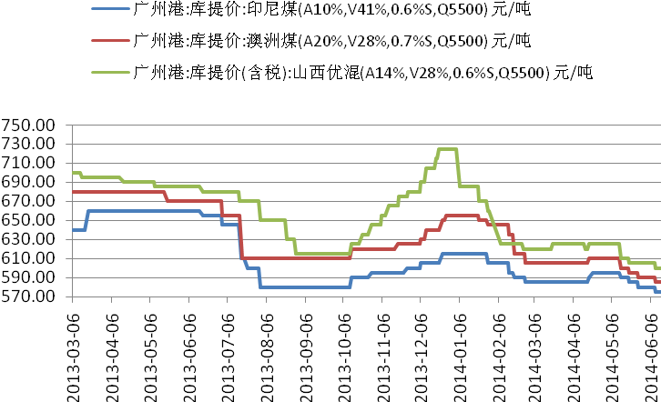
数据来源：国都期货
第二部分：影响因素分析

宏观经济形势
2014年上半年，国内经济增长进一步放缓。国家统计局数据显示，按可比价格计算，一季度GDP同比增长7.4%，较去年同期回落0.3个百分点。4月份继续回落，5月份宏观经济数据出现了企稳迹象，受益于微刺激政策对基建投资的推动，除投资数以外的各项指标均有所回暖。但是我们也注意到，5月出口延续了3、4月的较好出口局面， 主要得益欧美经济复苏拉动。同时固定资产投资累计增速延续放缓，1-5月总固定资产投资增长 17.2%，增速低于1-4月的17.3%和1-3月的17.6%。这主要是政府系列的微刺激和稳增长涉及的铁路运输、保障房在全部固定资产投资中占比小，不能完全抵消房地产投资和制造业投资回落对整体固定资产投资影响。5月工业增加值依然保持8.8%疲软增速，与前几个月增速基本持平，今年前5个月单月的工业增加值同比增速都达到了8.6-8.8%。
总结下来，出口和消费乏善可陈，房地产投资下滑，而基建投资对冲乏力，在此背景下，实体经济趋势性回暖的基础仍不牢固，二季度经济仍面临下行压力。这也是煤炭需求疲软的根本原因。
图表 6：固定资产投资增速下行
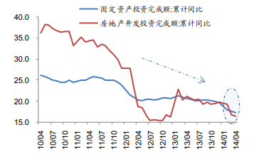
数据来源：国都期货

动力煤市场运行状况
- 供给端情况
- 产量
由于煤市持续低迷，2014年上半年各个煤炭大省主要以去库存为主，产量出现收缩。分省看，内蒙古、陕西省煤炭产量下降幅度最大， 1-5月份，全国累计生产原煤14.94亿吨，累计同比下降1.8%。其中1-5月份，山西、陕西、内蒙原煤产量分别为3.87亿吨、1.68亿吨、3.77亿吨；同比增长1.8%、-5.1%、-8.9%。
图表 7：全国原煤产量及同比
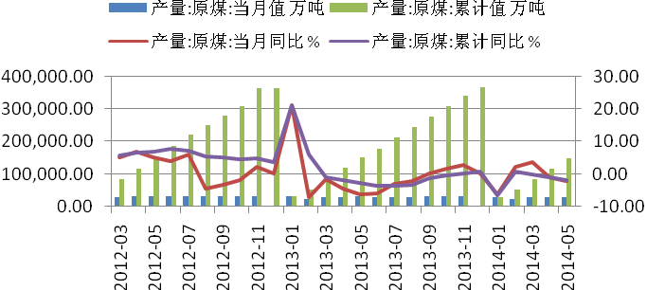
数据来源：国都期货
2）进口
2014年上半年需求疲弱，进口量增速逐月下降。1-5月我国累计进口煤炭1.35亿吨，同比下跌0.9%。这是自2008年以来我国煤炭进口首次出现负增长。单月来看，除了1月份由于进口创新高同比增长17.54%，其余2-5月份进口量同比出现了负增长，分别为-2.06%、-3.27%、-5.52%、-12.90%。
图表 8：煤炭进口
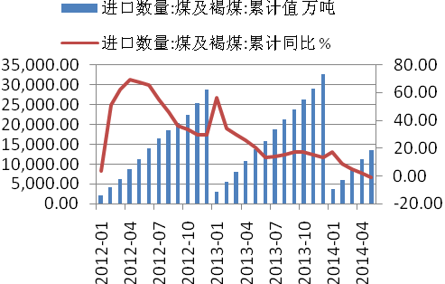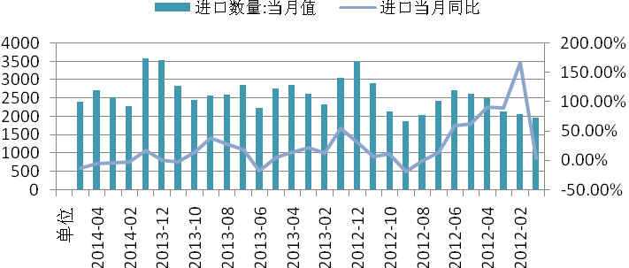
数据来源：国都期货
- 需求端情况
伴随宏观经济弱势运行，从占动力煤需求比例最大的火电和水泥两个行业看出，1-5月下游煤炭需求增速放缓。
火电：1-5月，全社会发电量21489亿千瓦时，同比增长5.7%，较去年同期提高1.7%。其中火电发电量同比增长4.2%，水电出力较多，增长较快。单月来看，水力4月份增速同比大幅增长21%，5月份略有下滑，但仍有9.2%的增速，远大于火电增速。在丰水期南方降雨较多，水电挤出效应明显下，火电需求明显低迷，电力耗煤难有大的改善，截至6月10日，全国重点电厂今年累计耗煤56715万吨，同比减少129万吨，下降0.23%。
水泥：1-4月份，水泥产量6.72亿吨，同比增长4.3%，其中4月水泥产量2.26亿吨，同比增长3.9%，增速放缓。作为重要的建材产品，伴随着房地产投资增长大幅回落，水泥产销量及用煤需求也受到了影响。
图表 9：全国月度发电总量 图表 10 ：全国月度水泥
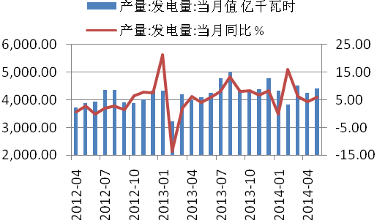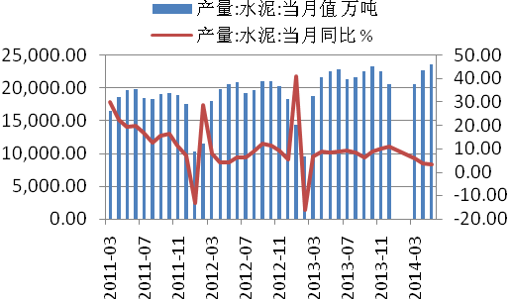
数据来源：国都期货 数据来源：国都期货
3、库存情况
由于整体煤炭需求疲软，使得整个煤炭社会库存快速积累。尤其是4月下旬以来，库存上升较快。煤炭产业去库存传导路线是从电厂库存-港口库存-产地库存，目前煤炭产地去库存压力>港口去库存压力>电厂库存。
上游产地库存，煤炭去库存压力最大，以主要产地山西为例，从年初的2548.54万吨开始持续增加，4月中旬后基本都处于4000万吨以上高水平。
中转港口，库存压力较大，港口库存对煤炭短期期货价格的影响尤为直接，和动力煤价格相对应港口煤炭库存也经历了高-低-高的这样一个过程，最新港口库存回升是自4月末大秦检修后，截至6月27日已经达771.87万吨，接近800万吨的警戒线。南方广州港库存2月下旬以来一直保持在300万吨以上水平。
下游电厂库存，库存相对宽松，重点电厂库存4月下旬以来一直保持在7000多万吨的高位，由于日耗煤水平低，可用库存天数也一直处于20天以上。
图表 11：秦皇岛港口煤炭库存（万吨） 图表 12：重点电厂煤炭库存（万吨）
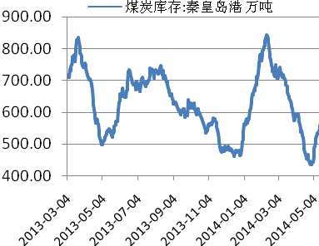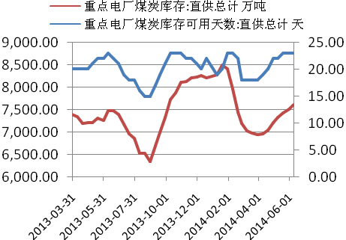
数据来源：国都期货 数据来源：国都期货
图表 13：山西煤炭库存（万吨）
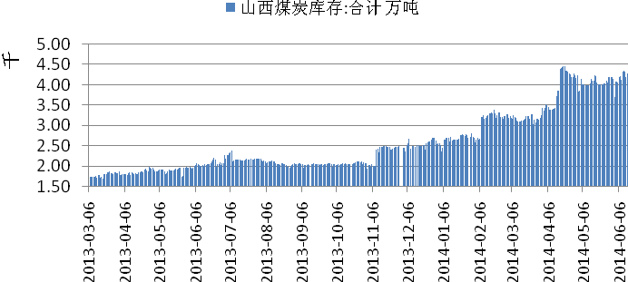
数据来源：国都期货

第三部分 2014年下半年动力煤市场展望

供给端收缩
产量方面，1-5月份煤炭产量累计下滑，其中下滑最大的省内蒙、陕西多集中在小煤矿大面积关闭，在短期内难以复产。从下面数据可以证实，1-5月份，内蒙国有重点煤矿原煤产量35608万吨，增长20.2%；国有地方煤矿原煤产量668万吨，减少79.2%；乡镇煤矿原煤产量1472万吨，减少82.9%；陕西国有重点煤矿生产煤炭5260万吨，同比下降0.79%；地方煤矿生产煤炭6793万吨，同比下降14%。
进口方面，发改委下发《能源行业加强大气污染防治工作方案的通知》提到未来将禁止进口高灰分、高硫份的劣质煤炭，若方案实施，会将部分低质进口煤拒之门外（主要是褐煤）；而国际市场也开始小幅收缩产能，比如澳大利亚、印尼等。在政策影响下，下半年煤炭进口总量将趋于平稳，不会再度出现大幅增长，全年煤炭进口总量同比或将基本持平。

需求端改善
1-5月，煤炭行业固定资产投资累计完成额1320.554亿元，累计同比-3.7%。下半年由于房地产市场风险较大，固定资产投资增长或将进一步放缓。但由于政府表态今年完成GDP7.5%的经济增长属于大概率事件，虽然政府表明不会出台大规模的刺激政策，但为了保经济小幅高频的挤牙膏政策会成为常态。下半年宏观经济或好于上半年。但考虑到政府治理环境污染，用天然气替代煤炭等因素，下半年环保压力会对需求造成负面影响，总体小幅改观。
图表 14：煤炭行业固定资产投资及增速
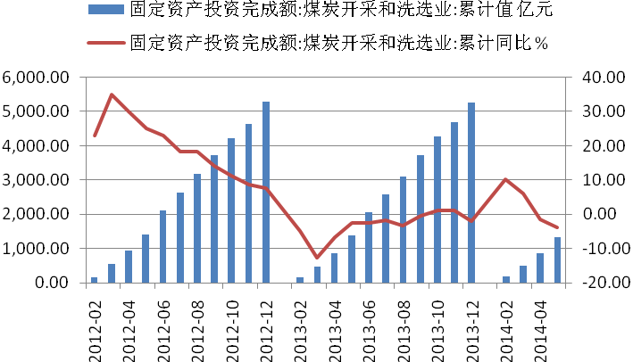
数据来源：国都期货

下半年动力煤价先抑后扬
动力煤现在已经屡创新低，展望下半年，根据动力煤的价格特点，其走势和补库存息息相关。即去库存阶段，煤价下跌；补库存阶段，煤价上涨。动力煤上市以来的两次上涨无不是这个原因，2013年四季度冬储电厂补库，动力煤一路冲高至600元/吨，2014年3月下旬因大秦铁路检修电厂提前补库，动力煤从低点490多元/吨冲高至540多元/吨。目前产地库存、港口库存及电厂库存都处于一个较高水平，三季度更多面临的是一个去库存阶段，动力煤价格将继续弱势震荡，而在去库存完成后，面临四季度冬储补库需求下，或将再次迎来年内的二次反弹，而此次反弹强度将高于3月份那次。
从历年动力煤的现货价格走势来看，再次提供反弹支撑，四季度按月累计涨的的次数是26次、跌8次、平2次。四季度涨的次数远远大于跌或平的次数。投资者可提前适当布局多单。
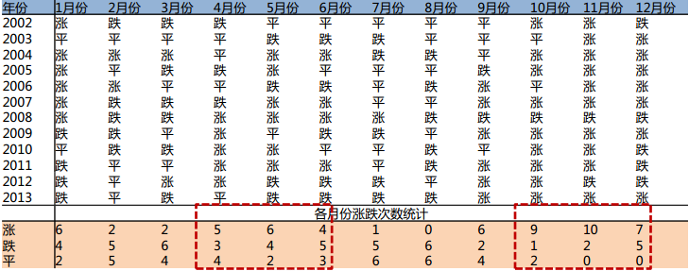

免责声明
如果您对《国都期货投资月刊》有任何意见或建议，您可在我们的网站（www.guodu.cc）论坛上留言，或致信于国都信箱（gdqh@guodu.cc），欢迎您及时告诉我们您对本刊的任何想法！
本刊所有信息均建立在可靠的资料来源基础上。我们力求能为您能提供精确的数据，客观的分析和全面的观点。但我们必须声明，对所有信息可能导致的任何损失概不负责。
本报告并不提供量身定制的投资建议。报告的撰写并未虑及读者的具体财务状况及目标。国都期货研究团队建议投资者应独立评估特定的投资和战略，并鼓励投资者征求专业财务顾问的意见。具体的投资或战略是否恰当取决于投资者自身的状况和目标。
版权声明：（C）《国都期货投资月刊》版权为国都期货有限公司所有。本刊所含文字、数据和图表未经国都期货有限公司书面许可，任何人不得以电子、机械、影印、录音或其他任何形式复制、传播或存储于任何检索系统。不经许可，复制本刊任何内容皆属违反版权法行为，可能将受到法律起诉，并承担与之相关的所有损失赔偿和法律费用。涉及版权的所有问题请垂询：010-64008822

